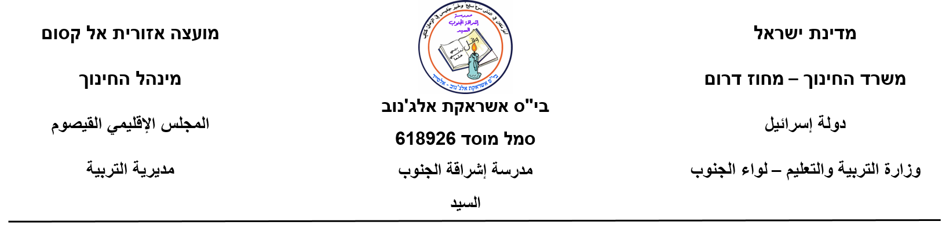

**קרא את הטקסט הבא וענה על השאלות שאחריו :**

**اقرأ النص التالي واجب عن الاسئلة التي تليه :**

**שני חברים ודוב**

שני חברים הלכו ביער פתאום יצא מבין העצים דוב גדול והתקרב אליהם, הילדים נבהלו מאוד.

ילד אחד, שהיה ילד זריז עלה מהר על עץ גבוה. הילד השני שהיה ילד איטי, לא הספיק לעלות על העץ, הוא שכב על האדמה ועצר את הנשימה שלו. הדוב ניגש אל הילד ששכב על האדמה, הריח את הגוף שלו ולקק את הפנים שלו, הילד שכב בשקט ולא זז. הדוב חשב שהוא מת והלך. כאשר הדוב היה רחוק, הילד הזריז ירד מהעץ ושאל את חברו: "מה הדוב לחש לך באוזן? "

"הדוב לחש לי דבר חשוב", ענה החבר, " הוא אמר לי שחבר טוב לא עוזב חבר בשעת סכנה".

1. **מהו סוג הטקסט?**
2. סיפור **ב)** שיר **ג)** מידע
3. **כמה דמויות יש בטקסט ?**
4. שלוש **ב)** ארבע **ג)** חמש
5. **איפה הלכו שני החברים?**

__________________________________________

1. **מה עשה הדוב לילד ששכב על האדמה?**

____________________________________________________________________________________

1. **מה עשה הילד הזריז כשראה את הדוב?**

_________________________________________

1. **כתבו את המשפט המתאים לכל ילד:**

|  |  |
| --- | --- |
| **הילד הזריז** | **הילד האיטי** |
|  |  |
|  |  |

1. הדוב ניגש אל הילד. **ג)** עלה מהר על עץ גבוה.
2. ירד מהעץ **ד)** הדוב חשב שהוא מת והלך.

**7. כתבו נכון או לא נכון לפי הטקסט:**

1. הדוב חשב שהילד מת והלך. _____________________
2. הדוב הריח את הגוף של הילד הזריז . ______________
3. הילד האיטי עלה מהר על עץ גבוה. ________________
4. הילד הזריז שכב על האדמה. ____________________

**8. השלימו את המילה החסרה:**

ילד אחד שהיה ילד _________ עלה מהר על עץ גבוה.

הילד השני שהיה ילד איטי לא הספיק _________ על העץ. הוא שכב על __________ ועצר את ___________ שלו.

**9. מספרו את המשפטים לפי הסדר של הסיפור:**

____ חבר טוב לא עוזב חבר בשעת סכנה.

____ שני חברים הלכו ביער.

____ הדוב חשב שהילד מת והלך.

____ הילד הזריז עלה מהר על עץ גבוה.

____ הילד האיטי שכב בשקט ולא זז.

**10. כתבו את המשפטים הבאים בסדר הנכון:**

1. גבוה – על – עץ – עלה – מהר –הזריז –הילד

_________________________________________

1. טוב – לא – בשעת – עוזב – חבר – סכנה - חבר

_________________________________________

**11 . כתבו שלושה שמות עצם מתוך הטקסט :**

___________ ____________ ___________

**12. כתבו שלושה פעלים מתוך הטקסט :**

___________ ___________ ____________

**13. כתבו שלושה שמות תואר מתוך הטקסט :**

__________ ___________ ____________

**14. כתבו שלוש מילות יחס מתוך הטקסט :**

__________ ___________ ____________

**15. כתבו שלוש מילים שנוספו להן ה היידוע :**

__________ ___________ ____________

**16. כתבו שלוש מילים השייכות למשפחת המילים א-כ-ל :**

__________ ___________ _____________

**17. כתבו את פירושי המילים הבאות בשפה הערבית:**

**א.** חברים __________ **ד.** יער ____________

**ב.** זריז ____________ **ה.** איטי ___________

**ג.** ענה ____________ **ו.** לחש ___________

**18. כתבו את ההפך – היעזרו במחסן המילים:**

1. יצא _________________
2. זריז _________________
3. גדול _________________
4. עלה _________________
5. קרוב ________________
6. ארוך _________________

**רחוק - ירד - קצר - קטן - נכנס - איטי**

**19. השלימו את החסר:**

|  |  |
| --- | --- |
| **יחיד**  - **مفرد** | **רבים - جمع** |
| חבר |  |
|  | עצים |
| משפחה |  |
|  | ילדות |
| דוב |  |

**20. הקיפו את המילים שהצטרפה אליהן ה הַייִדועַ :**

|  |
| --- |
| הסוס , הזמין , הגיש , החברים , העצים  המחסן , הלכו , הסוחר , האיש , הגיעו |

**21. כתבו את המשפטים הבאים בסמיכות חבורה:**

**א.** גן של חיות ................................................................

**ב.** חנות של בגדים ...........................................................

**ג.** מגרש של משחקים .......................................................

**ד.** תחנה של אוטובוס ......................................................

**ה.** הארוחה של הבוקר ....................................................

**22. כתבו את התשובה הנכונה:**

1. שני חברים **הלך /הלכו**___________________ ביער .
2. הלביאה לא **שואג / שואגת** ___________________ .
3. האריה הוא בעל חיים **טורף / טורפת** ____________ .
4. האימהות **הגיעה / הגיעו** _____________לבית הספר.
5. אחמד וסחר **השתתפה / השתתפו** _________בתחרות.

**עבודה נעימה ומהנה**

**גרה מוראד**